
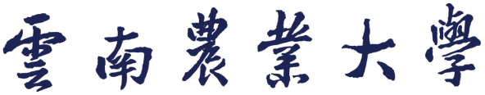

课 程 教 学 日 历

课程名称：
用 途：
学 分：
学 时：
适用对象：
教师单位：

云南农业大学教务处编制

云南农业大学课程教学日历表
（ – 学年第 学期）

课程名称： |  |  |  | 课程代码：
优选类别： |  |  |  | 学生人数：
开课教研室： |  |  |  | 主讲教师：
周课内学时： |  | 学分： |  | 上课周数：
总课内学时： |  |  | 讲课学时：
实验学时： |  |  | 机动学时： |  | 课程设计及作业学时：

第几周 | 星期几 | 第  几  讲 | 学  时 | 其 中 |  |  |  |  | 教学内容摘要  （章节名称、讲述的内容提要，实验的名称，课堂讨论的题目等）
 |  |  |  | 讲  课 | 线上学习 | 习  题  课 | 课  堂  讨  论 | 其他环节 | 教学内容摘要  （章节名称、讲述的内容提要，实验的名称，课堂讨论的题目等）
第1周
第2周

第3周
第4周
第5周
第6周

第7周

第8周
第9周
第10周
第11周
第12周
第13周
第14周
第15周

系主任签字： 主管教学院长签字：
年 月 日 年 月 日
说明：1、本教学日历由主讲教师负责填写至教学周结束，于每学期开学第一周内送交教师所在系主任和主管教学副院长审定、签字后备查。
2、此表一式二份（任课教师一份，开课学院存档一份）。

